Nom : Prénom : Classe :

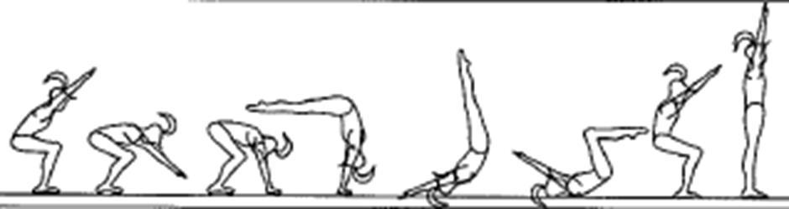
Une roulade avant réussie

Nom : aydingul Prénom : selya Classe :6eme2 sparte

Une roulade avant réussie

- Garder les jambes serrer poser les main par terre en équilibre soulever rester bras et jambes bien tendus
Le dessus de ma tête ne touche pas le sol.

- Coller le menton sur le cou pousser fort sur les bras et garder les jambes tendus
Mes jambes sont serrées.

- Pousser fort en se relevant lever les bras pour être en équilibre puis un peu d’effort pour se relever
Mes jambes sont restées tendues jusqu’à ce que mon dos touche le sol.

- Tendre les bras vers le haut toujours en équilibre puis regarder droit devant
Je ne pose pas mes mains au sol pour me redresser.

- Je me redresse à la fin.

- La roulade est dans l’axe : elle ne part pas sur le côté.

